Министерство образования Саратовской области
Государственное автономное профессиональное
образовательное учреждение Саратовской области
«Сельскохозяйственный техникум им.К.А.Тимирязева

МЕТОДИЧЕСКИЕ УКАЗАНИЯ ПО ОРГАНИЗАЦИИ
ВЫПОЛНЕНИЯ ЛАБОРАТОРНЫХ РАБОТ
МДК.01.01. «Устройство автомобилей»
Раздел 3 «Основы теории автомобильных двигателей»

Составил преподаватель: В.Б. Ягубов

2014
Содержание
Лабораторная работа № 1 | Изучение испытательных стендов и измерительных приборов лаборатории.
Лабораторная работа № 2 | Характеристика холостого хода карбюраторного двигателя.
Лабораторная работа № 3 | Регулировочная характеристика по составу смеси.
Лабораторная работа № 4 | Регулировочная характеристика по углу опережения зажигания.
Лабораторная работа № 5 | Внешняя скоростная характеристика карбюраторного двигателя.
Лабораторная работа № 6 | Нагрузочная характеристика карбюраторного двигателя.

Лабораторные занятия по испытанию двигателей внутреннего сгорания являются составной частью курса «Основы теории автомобильных двигателей» и проводятся с целью закрепления теоретических знаний у обучающихся, и приобретения ими практических навыков в обращении с двигателями, стендами и измерительной аппаратурой.
Знание закономерностей протекания характеристик двигателя помогают обучающимся в дальнейшем правильно организовать эксплуатацию автомобильного парка.
В методических указаниях приводятся необходимые сведения о методах испытания двигателей, тормозных установках, измерительной аппаратуре, даются основные аналитические зависимости, излагается методика проведения показателей двигателя к стандартным атмосферным условиям.
Каждая лабораторная работа включает в себя цель работы, основы теории, порядок выполнения работы, обработку опытных данных, отчетность по работе и контрольные вопросы.

ЛАБОРАТОРНАЯ РАБОТА №1
«Изучение испытательных стендов и
измерительных приборов лаборатории»

В лаборатории обучающие знакомятся с оборудованием испытательных стендов, методикой проведения стендовых испытаний двигателя, с правилами обработки результатов испытаний и составлением технического отчета.
Кроме того, обучающие должны уметь проводить анализ результатов испытаний, т. е. уметь объяснять полученные опытные зависимости изменения ряда показателей рабочего цикла двигателя от различных факторов.
Проведение анализа базируется на основных положениях теории, излагаемой в соответствующих учебниках, лекционных курсах и в настоящих методических указаниях.

    - Виды и назначение испытаний двигателей внутреннего сгорания.

Все испытания, которые проводятся для автомобильных двигателей, можно подразделить по их целевому назначению на следующие виды:
- Контрольные (кратковременные);
- Типовые (длительные);
- Специальные (научно-исследовательские).

Контрольные испытания предназначены для проверки качества изготовления и сборки серийных двигателей, а так же отремонтированных. Во время этих испытаний производят регулировку всех механизмов и систем двигателя и проверку соответствия основных его показателей (эффективной мощности Ne, крутящего момента Мк, удельного эффективного расхода топлива ge, частоты вращения коленчатого вала n, утвержденным техническим условиям.
Типовые испытания предназначены для глубокого и всестороннего исследования вновь создаваемых или модернизируемых двигателей. В процессе типовых испытаний выявляют параметры, характеризующие мощностные, динамические и экономические качества двигателя: дают оценку двигателя с точки зрения протекания тепловых процессов и совершенства конструкции.
Специальные испытания предназначены для совершенствования существующих двигателей и могут преследовать различные цели: переход на иную компоновку или тип двигателя, разработку принципиально новых узлов, деталей, отдельных систем, опробирование новых конструкционных материалов, износостойких покрытий, перевод на другие типы топлив, смазок и т. д.
Перед началом любых указанных выше испытаний проводят обкатку двигателей, которая предназначена для приработки трущихся деталей. Двигатели, принятые ОТК завода обкатывают по программе завода изготовителя, отремонтированные автомобильные двигатели проходят обкатку на ремонтных предприятиях по техническим условиям разработанным ГОСНИТИ.

- Условия проведения испытаний

Чтобы получить объективную информацию о работе двигателя, разрабатывают условия проведения его испытаний. Двигатель при испытаниях должен проработать на каждом режиме не менее 5 минут. При испытаниях температуру охлаждающей жидкости и масла в двигателе поддерживают в пределах, указанных в технических условиях на двигатель. При отсутствии таких указаний температуру охлаждающей жидкости поддерживают в пределах 85⁰ — 90⁰ С, а температуру массы 90⁰ — 110⁰ С.
Температура охлаждающего воздуха не должна превышать +40⁰ С.

- Назначение тормозных установок, их устройство и работа.

Назначение тормозной установки — загрузка испытываемого двигателя путем создания внешнего сопротивления вращению коленчатого вала двигателя.
Тормозные установки в зависимости от принципа создания тормозного момента подразделяются на механические, гидравлические, электрические, воздушные.
В лаборатории применяется электрическая тормозная установка. Принцип действия электрического тормоза основан на взаимодействии магнитных полей ротора (якоря) и статора трехфазного асинхронного двигателя с фазным ротором. Электрический тормоз позволяет прокручивать вал испытываемого двигателя, проводить холодную обкатку его после сборки, запустить без использования стартера и определить величину механических потерь.

На рис.1 представлена схема электрического тормозного стенда.
Двигатель 1 соединен с карданным валом 2 с тормозным устройством 3, представляющим собой трехфазный асинхронный двигатель с фазным ротором. Нагрузка, поглощаемая тормозным устройством, замеряется приспособлением 4 для замера крутящего момента.

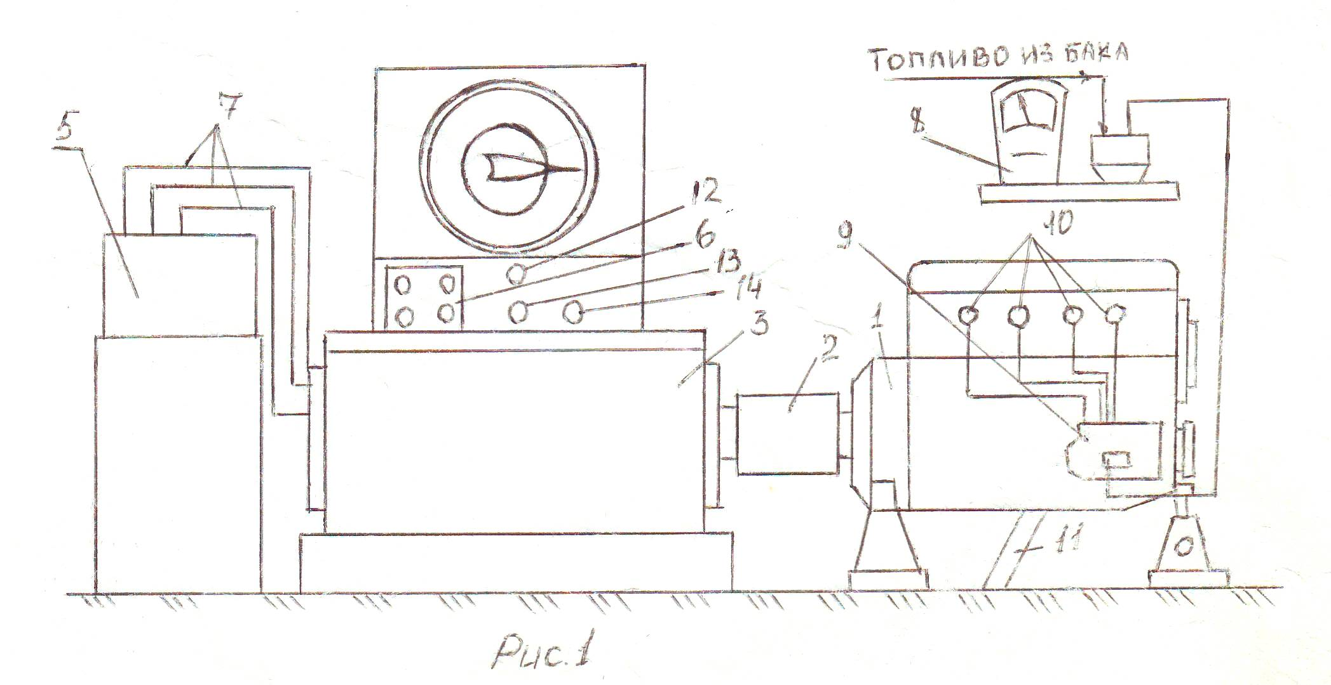

Стенд имеет два режима работы, определяемых положением ножей реостата 5. Включение тормозного устройства 3 и управление реостатом 5 осуществляется с пульта 6 управления. Пульт 6 управления соединен с реостатом 5 посредством проводов 7. Для замера расхода топлива стенд оборудован весовым механизмом 8, топливо от которого подается к топливному насосу 9 и далее через карбюратор и всасывающий коллектор 10 в цилиндры двигателя, отработанные отводятся через трубу 11. Стенд оборудован прибором для измерения теплового режима двигателя 12, давлением 13, частотой вращения 14. Для проведения лабораторных работ используется обкаточно-тормозной стенд КН-1363В, имеющий следующие основные параметры:
- Наибольшая тормозная мощность стенда КВТ — 81, регулирование в режиме двигателя скорости вращения тормозного устройства, мин - 400-950.
- Регулирование в тормозном режиме скорости вращения тормозного устройства, мин⁻¹ - 1100 мин⁻ -2000.
- Наибольший тормозной момент, замеряемый весовым механизмом Н.м - 490.
- Точность определения мощности испытываемого двигателя, % - 3.
- Напряжение питающей сети, В - 380.

Для того, чтобы электрический тормоз работал в качестве электродвигателя, включить кнопку «пуск» на пульте 6 управления.
С постепенным погружением электродов жидкостного реостата в раствор, частота вращения ротора повышается, т. к. уменьшается сопротивление реостата и увеличивается сила тока в обмотке ротора. Происходит запуск испытываемого двигателя.
Когда частота коленчатого вала увеличивается до 1100 мин⁻¹, скорость вращения ротора превысит скорость вращения магнитного поля статора и электрический двигатель перейдет в режим работы генератора.
При работе электрического тормоза, в режиме генератора, в обмотке ротора магнитным полем статора индуктируется ток. Ток ротора своим магнитным полем взаимодействует с магнитным полем статора и противодействует вращению ротора, а следовательно и вращению вала испытываемого двигателя.
Таким образом, электрический тормоз, работает в режиме генератора, выполняет функцию тормоза.
Реактивный момент, возникающий от взаимодействия полей статора и ротора, передается на статор и стремиться повернуть его в подшипниках в направлении вращения ротора.
По реакции статора можно определить крутящий момент испытуемого двигателя, затрачиваемый на прокручивание ротора электрического тормоза.

        - Установка и приборы для испытания двигателями

Для определения основных показателей двигателя в лаборатории применяются следующие стенды и приборы.
- Электрическая тормозная установка с приспособлением для замера крутящего момента двигателя.
- Приборы для определения частоты вращения коленчатого вала двигателей (тахометры).
- Установка для замера расхода топлива.
- Установка для замера расхода воздуха.
- Приборы для индицирования двигателя (индикаторы).
- Приборы для измерения температуры охлаждающей воды, масла, отработанных газов и окружающего воздуха (термометры, термопары).
- Устройство для определения степени дымности (дымомер).
- Приборы для измерения давления масла (маномеры).
- Вспомогательные приборы (секундомер, тахометр).

        - Определение основных показателей работы двигателя.

При испытании двигателя с применением тормозной установки основные показатели работы двигателя определяются по следующим зависимостям:
- Крутящий момент Мк, Нм;

Мк = Рl = 0, 955Р ; (1)

где, Р - показатель тормоза, Н; l = 0,955 — плечо тормоза М.

- Эффективная мощность кВт:
Ne = $\frac{Pn}{10000}$ , ( 2 )
где, n - частота вращения коленчатого вала, мин.

- Расход топлива Gт, кг/час:
Gт = 3,6 $\frac{∆Gт}{τ}$ , ( 3 )
где, ∆Gт – масса топлива, израсходованная за время опыта Г:
τ – время измерения расхода топлива, С.

- Удельный эффективный расход топлива, г/кВт · ч:
ge = $\frac{Gт}{Ne}$ · 1000 ( 4 )

- Расход воздуха G_{Д}, м³ /ч:
G_{Д} = $\frac{\begin{matrix}3600 & {∆V}_{Д}\end{matrix}}{τ}$ ( 5 )
где, ∆V_{Д} – измеренный объем воздуха, м³
τ – продолжительность измерения, С.
При определении расхода воздуха дроссельными приборами, кг/час
G_{Д} = 0,0125 · 0,6 d² $\sqrt{∆ Рϑ}$ ( 6 )
где, 0,0125 – коэффициент, учитывающий род протекающего вещества
0,6 – коэффициент, определяемый величиной проходного сечения
дроссельного прибора,
d – диаметр проходного сечения дросселя, мм;
∆Р – перепад давления у дроссельного прибора, мм вод. ст.;
$ϑ$ = 1, 293 кг/м³ – плотность воздуха при стандартных атмосферных
условиях.

- Коэффициент избытка воздуха α:
α = $\frac{G_{Д}}{\begin{matrix}l_{o} & G_{т}\end{matrix}}$ = $\frac{G_{Д}}{\begin{matrix}14,5 & G_{Т}\end{matrix}}$ ( 7 )

- Среднее условное эффективное давление Ре, Н/м² :
Ре = $\frac{\begin{matrix}125,4 & P_{i}\end{matrix}}{\begin{matrix}i & vh\end{matrix}}$ , ( 8 )
где, vh – рабочий объем цилиндра;
i – число цилиндров двигателя.

- Приведение показателей двигателя к стандартным
атмосферным условиям

Показатели двигателя зависят от атмосферных условий (давления, температуры и влажности воздуха). Для того чтобы иметь возможность сопоставлять результаты испытаний, проведенных в разное время и следовательно при разных атмосферных условиях, мощностные показатели двигателя принято приводить к стандартным атмосферным условиям согласно стандарту СЭВ 765—77 «Двигатели автомобильные. Методы стендовых испытаний».
Стандартными атмосферными условиями считаются:
- барометрическое давление 100 кПа ( 750 мм рт. ст. );
- температура воздуха 298 К ( 25⁰ С ).
Для карбюраторных двигателей с целью приведения к стандартным атмосферным условиям замеренную величину крутящего момента умножают на коэффициент К₀, определяющий по формуле:

К₀ = $\frac{100}{Р_{0}}$ = $\left(\frac{Т_{о}}{298}\right)$^{0,5} , ( 9 )
где, Т₀ — абсолютная температура воздуха на выпуске К;
Р₀ — атмосферное давление, кПа.
Коэффициент К₀ изменяется от 0,96 до 1,06.
Если значение поправочного коэффициента выходит за эти пределы, то атмосферные условия и значение К₀ специально указываются в протоколе и на графике испытаний.

- Отчет по работе

- Изучить виды испытаний двигателей и их назначение.
- Изучить конструкцию и работу электрической тормозной установки. Начертить схему тормозной установки и обозначить основные ее агрегаты.
- Написать формулы для определения основных показателей работы двигателей.
- Объяснить, как приводятся мощностные показатели работы двигателей к стандартным атмосферным условиям.

- Контроль знаний

- Какие виды испытаний вам известны?
- Для чего проводятся испытания двигателей?
- Устройство и работа электрического тормоза?
- Какая измерительная аппаратура применяется при испытаниях двигателя?
- Напишите и объясните формулу, по которым определяются основные показатели работы двигателей.
ЛАБОРАТОРНАЯ РАБОТА №2

«Характеристика холостого хода карбюраторного двигателя»

- Цель работы
Определить опытным путем зависимость расхода топлива от числа оборотов коленчатого вала двигателя на холостом ходу, для определения плавного возрастания расхода топлива с увеличением числа оборотов коленчатого вала двигателя.

- Основы теории
Характеристика холостого хода представляет собой графическую зависимость изменения часового расхода топлива, в зависимости от числа оборотов.
Ne = 0
Gт

n

Характеристика холостого хода

По этой характеристике судят об экономичности работы двигателя на холостом ходу.
Характеристику холостого хода считают удовлетворительной, когда расход топлива плавно изменяется с ростом оборотов. Такая характеристика обеспечивает сравнительно быстрый переход двигателя на нагрузочный режим. Возрастание от числа оборотов для карбюраторных двигателей можно объяснить увеличением коэффициента наполнения по мере открытия дросселя.
В качестве оценочного параметра работы двигателя на холостом ходу принимают условный расход топлива, представляющий количество топлива, израсходованного за единицу времени на один литр рабочего объема цилиндров двигателя, т. e.
ge _{усл.} = $\frac{{Gт}_{xx}}{V_{h}}$ , (10)

Этот параметр позволяет сравнивать результаты испытаний различных двигателей и оценивать их степень совершенства (качество регулировки карбюратора).

                - Порядок выполнения работы

- Запустить и прогреть двигатель до момента достижения постоянной температуры охлаждающей жидкости на входе в теплообменник
(Тж = const)
- Прикрыть дроссельную заслонку карбюратора до упора.
- Замерить число оборотов коленчатого вала двигателя.
- Определить время расхода установленной нормы топлива (обычно 100г).
- Для проведения повторного этапа несколько приоткрыть дроссельную заслонку. Частота вращения коленчатого вала при этом увеличится.
- Всего проводить 4 - 5 опыта.

                - Обработка опытных данных

- Для каждого из опытов по формуле (3) определить расход топлива.
- По полученным показателям Gт и n построить график характеристики холостого хода.

                - Отчет по работе

- Изучить принципиальную схему тормозной двигательной установки. Дать определение характеристики холостого хода, указать цель, условия и технику снятия характеристики.
- Произвести в журнале расчеты для одного опыта. Все результаты расчетов для других опытов записать в таблицу.
- Представить график Gт = f (n).
- Сделать анализ и объяснить характер изменения зависимости Gт = f (n).

                - Контроль занятий

  - Цель снятия характеристики.
  - Когда характеристика холостого хода считается удовлетворительной.
  - Часовой расход топлива, формула для его определения.
  - Нарисовать график зависимости Gт = f (n).
  - Условия снятия характеристики холостого хода.
  - Техника снятия характеристики холостого хода.
  - Чем объясняется возрастание Gт от числа оборотов вала двигателя.

ЛАБОРАТОРНАЯ РАБОТА №3

«Регулировочная характеристика по составу смеси»

                - Цель работы

Определить опытным путем зависимость оптимальных показателей двигателя от часового расхода топлива для установления наивыгоднейшего сечения жиклера.

- Основы теории

Регулировочная характеристика по составу смеси представляет собой графическую зависимость изменения эффективной мощности Ne, удельного расхода топлива ge и коэффициента избытка воздуха α от часового расхода топлива Gт при постоянном полном открытии дроссельной заслонки φ = 1 = const , температурном режиме работы двигателя Тж = const, постоянной частоте вращения коленчатого вала n = const и наивыгодном угле опережения зажигания θ_{опт}

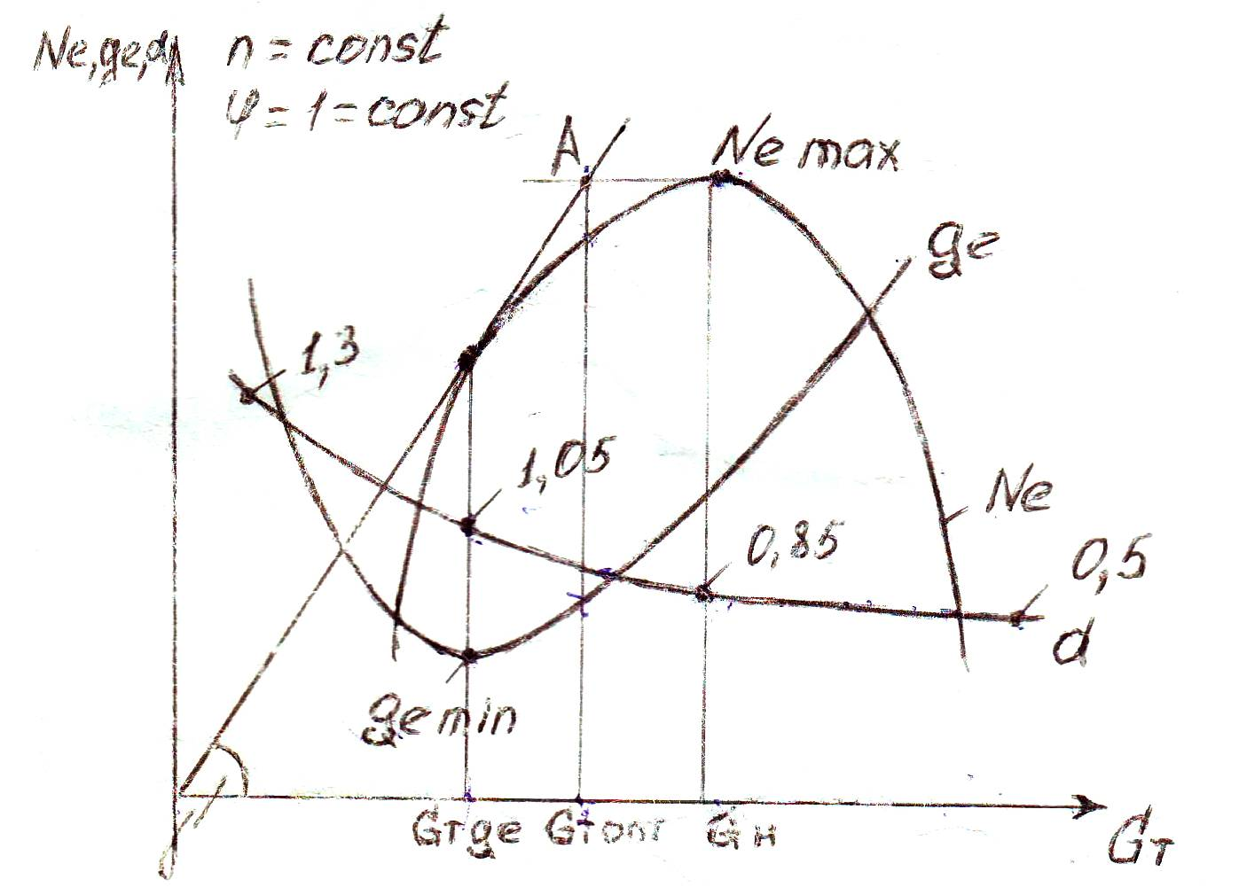

Рис. 3
Регулировочная характеристика карбюраторного двигателя по составу смеси.

Графическая зависимость Ne, ge, α=f(Gт) представлена на рис. 3. Анализируя регулировочные характеристики, можно сделать вывод о том, что Ne достигает своего максимального значения при d = 0,8 – 0,85, а ge – минимального при α = 1,05.
Для бензиновых двигателей границами изменения Ne, ge в зависимости от Gт являются пределы воспламеняемости топливной смеси по α.
Ориентировочно α = 0,5 – 1,3. Характер изменений кривой Ne =f (Gт) можно объяснить, обращаясь к зависимости
Ne = К₁ $\frac{η_{i}}{α}$ η_{м} , (11)
где, К₁ - постоянная величина.

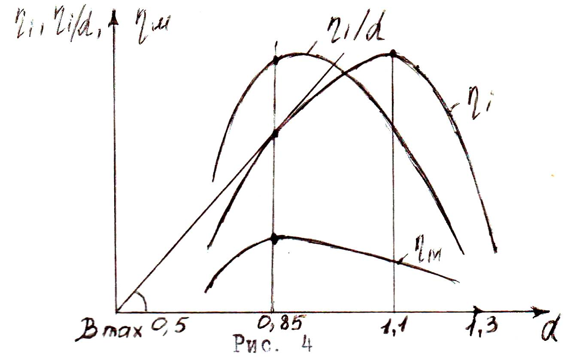
Характер изменения η_{i} , η|α,η_{м} от α карбюраторного двигателя.

Для анализа этой зависимости обратимся к графику на рис. 4. На участке значений α= 0,5-1,0 индикаторный КПД η_{i} круто увеличивается. Это объясняется возрастающей полнотой сгорания топлива при переходе от богатых топливных смесей к нормальным, что приводит к улучшению теплоиспользования, а следовательно и к увеличению η_{i}. При работе двигателя с α ≥ 1,1 скорость сгорания топлива значительно уменьшается, что приводит к увеличению степени сгорания на линии расширения и к ухудшению экономичности двигателя. При α ≈ 1,3 двигатель начинает работать неустойчиво, с перебоями, а при дальнейшем увеличении останавливается.
Максимальное значение η_{i} соответствует α ≈ 1,1. Наибольшая полнота сгорания двигателя при α = 1,05 – 1,10. Характер изменения η_{i} /α = f (α) легко проследить, значение тангенсов углов, которые образуются между линией абсцисс и лучами, проведенными из начала координат к кривой η_{i} = f (α).
Максимальное значение tqβmax будет для луча, являющегося касательной к этой кривой. Как видно из графика (η_{i} /α) так находится при α ≈ 0,85. Изменения механического КПД η_{м} = f (α) можно проследить по зависимости

η_{м} = $\frac{Ne}{Ni}$ = 1 - $\frac{R}{{η_{i}}/α}$ , (12)

где R – постоянная величина
Как видно из формулы (12), характер изменения так же находится при Q=0,85. Следовательно, Ne max (см. формулу 11) определяется при α соответствующем максимуму произведения η_{i} /α · η_{м} т.е. α ≈ 0,85.
Характер изменения кривой ge=f(Gт) можно объяснить, анализируя зависимость
ge = $\frac{С}{\begin{matrix}η_{i} & η_{м}\end{matrix}}$ , (13)
где С – постоянная величина
Из формулы (13) видно, что ge min будет находится там, где произведение η_{i} · η_{м} достигает максимальной величины, т.е. при α = 1,03 – 1,05.
Значение ge min находится при Gт ge < Gтк, соответствующего Ne max и ge min легко проследить по графику (рис.3). если из начала координат провести касательную к кривой ge=f(Gт), то отношение Gт/Ne=ge будет максимальным при ctqγmax, т.е. ctqγmax= ge min. Для всех остальных точек кривой Ne= f(Gт) лучи проведенные из начала координат в эти точки, и в том числе в точку соответствующую Ne max, образует с осью абсцисс углы котангенсы, которых больше значения ctqγmax.
Анализ регулировочной характеристики по составу смеси показывает, что эксплуатационная регулировка карбюратора должна лежать в пределах Gт соответствующих ge min(Gт ge) и Ne max (GтN). Для условий больших нагрузок двигателя регулирует состав смеси α в карбюраторе ближе к значению α ≈ 0,85 (Ne max). При неполных нагрузках экономически выгодно устанавливать Q ≈ 1,05. Для проведения оптимальной регулировки карбюратора можно применять способ двух касательных к кривой Ne= f(Gт). Одна касательная проводится из начала координат, вторая – параллельно оси абсцисс через точку соответствующую Ne max. Перпендикуляр к оси абсцисс из точки пересечения (точки А) касательных и дает значение Gт_{опт} (α_{опт}) на которые нужно регулировать карбюратор, соответствует α_{опт} = 0,98-1,02.
Этот способ удовлетворяет условию одинакового снижения эффективности и экономичности по сравнению с их максимальными значениями. Так при Gт_{опт} ge увеличивается на 4-5 % по сравнению с gе max, а Nе снижает примерно на столько же процентов по сравнению с Ne max.

- Порядок выполнения работы

1. В соответствии с паспортом на двигатель установить жиклер максимального сечения.
2. Запустить и прогреть двигатель от момента достижения постоянной температуры охлаждающей жидкости на входе в теплообменник (Т_{ж} = const).
3. Открыть (φ=1) и зафиксировать положение дроссельной заслонки.
4. Загрузить двигатель до заданной по условиям снятия характеристики частоты вращения коленчатого вала (n= const).
5. Снять показания тормоза.
6. Определить время расхода установленной порции топлива (обычно 100 г.)
7. Снять показания расходометра для последующего определения расхода воздуха.
8. Для проведения второго опыта установить жиклер меньшего сечения. Частота вращения коленчатого вала при этом уменьшается.
9. Разгрузить двигатель до достижения заданной частоты вращения.
10. Вновь показания тормоза, определить время расхода порции топлива и воздуха. Всего проводят 4-5 опытов.

- Обработка опытных данных

1. Для каждого из опытов по формуле (2) определить эффективную мощность.
2. По зависимостям (3), (4) подсчитать расход топлива Gт и эффективный удельный расход gе.
3. Показания расходомера определить действительный расход воздуха G_{Д} и подсчитать по формуле (7) коэффициент избытка воздуха. В этой формуле теоретически необходимое количество воздуха α для сгорания 1 кг бензина определяется элементарным составом топлива. Так для бензинов l₀ ≈ 14,9 кг воздуха на 1 кг топлива.
4. По полученным показателям построить регулировочную характеристику и по методу двух касательных определить оптимальную настройку карбюратора, т.е. Gт_{опт} .
5. Построить график Gт = f(пж) и определить число оборотов иглы жиклера соответствующее Gт_{опт} . здесь η_{ж} – число оборотов иглы жиклера.

- Отчет о работе

1. Изучить принципиальную схему тормозной двигательной установки. Дать определение регулировочной характеристики по топливу, указать цель, условия и технику снятия характеристики.
2. Произвести в журнале необходимые расчеты для одного опыта. Все результаты расчетов для других опытов записать в таблицу журнала.
3. Представить графики Ne, ge, α=f(Gт), Gт = f(пж).
4. Определить оптимальное сечение жиклера соответствующее Gт_{опт} .
5. Сделать анализ и объяснить характер изменения зависимостей Ne= f(Gт), ge= f(Gт), α=f(Gт), сделать выводы по работе.

- Контроль знаний

1. Цель снятия регулировочной характеристики.
2. Дать определение регулировочной характеристики по составу смеси.
3. Коэффициент избытка воздуха α, формула для его определения.
4. Эффективная мощность, формула для ее определения, размерность.
5. Эффективный удельный расход топлива ge , формула для его определения, размерность.
6. Почему мощность и экономичность двигателя изменяется при изменении расхода топлива?
7. Назовите пределы воспламеняемости смеси по Q.
8. Как определить, по регулировочной характеристики, оптимальное сечение жиклера?
9. Условия снятия регулировочной характеристики.
10. Техника снятия регулировочной характеристики по топливу.

ЛАБОРАТОРНАЯ РАБОТА № 4

«Регулировочная характеристика по углу опережения зажигания»

  - Цель работы

Определить опытным путем оптимальный угол опережения зажигания, при котором достигается максимальная эффективная мощность и минимальный удельный эффективный расход топлива.

  - Основы теории

Регулировочная характеристика по углу опережения зажигания представляет собой графическую зависимость изменения эффективной мощности Ne и удельного расхода топлива ge от угла опережения зажигания. Θ при постоянном полном открытии дроссельной заслонки φ=1=const, температурном режиме работы двигателя Т_{ж} = const, постоянной частоте вращения коленчатого вала n=const и постоянном коэффициенте избытка воздуха α= const.
Графическая зависимость Ne, ge=f(θ) представлена на рис. 5

Ne, ge, Gт
φ=1=const
n=const
α= const
Ne
Gт

ge min
ge
Θ
Θ_{опт}

Рис.5 Регулировочная характеристика по углу опережения зажигания.
Изменение эффективной мощности можно проанализировать, рассматривая выражение
Ne=К₂ η_{i} η_{м} , (14)
где, К₂ – постоянная величина
Как видно из зависимости (14) характер протекания кривой Ne= f(θ) зависит от того, как будут изменяться КПД η_{i} η_{м} от θ.
Графики η_{i} η_{м}= f(θ) показаны на рис. 6.

η_{i} η_{м}
θ
η_{м}
η_{i}

Θ_{опт}
Рис. 6 Характер изменения η_{i} η_{м} от θ
Известно, что η_{i} характеризует полноту теплоиспользования. При больших углах опережения процесс сгорания может закончиться до в.м.т. и поэтому приходится затрачивать дополнительную работу на сжатие горячих газов. При малых углах опережения сгорания топлива смещается на процессе расширения, что приводит к значительному догоранию и следовательно к росту тепловых потерь в охлаждающую среду и с отработанными газами. Поэтому отклонение угла опережения от θ_{опт} в любую сторону приводит к снижению индикаторного КПД η_{i}.
Влияние механического КПД η_{м} на Ne можно проследить по выражению
η_{м} = 1 - $\frac{R}{η_{i}}$ , (15)
где, R – постоянная величина.
Следовательно, максимальное значение η_{мmax} будет при том же θ_{опт}, что и для η_{imax} . характер изменения кривой ge=f(θ) можно объяснить анализируя выражение (15). Из этой зависимости видно, что ge_{max} будет при η_{imax} и η_{мmax} т.е. при θ_{опт}. Следовательно, значению θ_{опт} будет соответствовать Ne_{max} и ge_{min}. Часовой расход топлива Gт=f(θ), так как он определяется параметрами постоянными для данной характеристики (рис. 5).

  - Порядок выполнения работы

1. Запустить и прогреть двигатель до момента достижения постоянной температуры охлаждающей жидкости на входе в теплообменник Т_{ж}=const.
2. Открыть (φ=1=const) и зафиксировать положение дроссельной заслонки.
3. Загрузить двигатель до заданной по условиям снятия характеристики частоты вращения коленчатого вала n=const.
4. Установить поворотом корпуса прерывателя-распределителя угол опережения зажигания θ=0. Частота вращения коленчатого вала упадет.
5. Загрузить двигатель до достижения прежней частоты вращения.
6. Снять показания тормоза.
7. Определить время расхода установленной порции топлива.
8. Для проведения второго опыта увеличить угол опережения зажигания на 3-5 п.к.в. Частота вращения увеличивается.
9. Нагрузить двигатель до достижения прежней частоты вращения.
10. Вновь снять показания тормоза, так как часовой расход топлива при этом не изменяется , его определять не надо. Всего проводят 4-5 опытов.
11. Угол опережения зажигания при котором появляется четно слышимая детонация, отмечается в журнале испытаний, после чего дальнейшее увеличение θ не производят.

  - Обработка опытных данных

1. Для каждого из опытов по формуле Ne= $\frac{\begin{matrix}Р & П\end{matrix}}{10000}$ определить эффективную мощность Ne.
2. По зависимостям Gт= 3,6 $\frac{∆Gт}{τ}$ и ge= $\frac{Gт}{Ne}$ · 10³ г/кВт · ч, подсчитать расход топлива и эффективный удельный расход топлива ge.
3. По полученным значениям этих показателей построить регулировочную характеристику и определить величину θ_{опт}.

  - Отчет о работе

1. Изучить принципиальную схему тормозной установки. Дать определение регулировочной характеристики двигателя по углу опережения зажигания, указать цель, условия и технику снятия характеристики.
2. Произвести в журнале необходимые расчеты для одного опыта. Все результаты расчетов для других опытов записать в таблицу журнала.
3. Представить графики Ne, ge=f(θ). Нанести их на линию, соответствующую Ст = const.
4. Определить значение θ_{опт}.
5. Произвести анализ и объяснить характер изменения Ne=f(θ), ge=f(θ), сделать выводы по работе.

6. Контроль знаний

1. Цель снятия регулировочной характеристики.
2. Дать определение регулировочной характеристики по углу опережения зажигания.
3. Что такое угол опережения зажигания.
4. Эффективная мощность Ne, формула для её определения, размерность.
5. Почему эффективная мощность двигателя уменьшается при значениях θ больших или меньших, чем θ_{опт}.
6. Почему удельный эффективный расход топлива ge увеличивается при значениях θ больших или меньших, чем θ_{опт}.
7. Как определить по регулировочной характеристике значение θ= θ_{опт}.
8. Условия снятия регулировочной характеристики.
9. Техника снятия регулировочной характеристики.
ЛАБОРАТОРНАЯ РАБОТА № 5

«Внешняя скоростная характеристика карбюраторного двигателя»

    - Цель работы

Оценить динамические качества двигателя, его эффективные и экономические показатели , выбрать рабочий диапазон частоты вращения коленчатого вала, а также выявить η_{max} и η_{min} .

    - Основы теории

Внешняя скоростная характеристика представляет собой графическую зависимость изменения эффективных мощностей Ne, удельного расхода топлива ge, крутящего момента М_{к} и часового расхода топлива Gт от частоты вращения коленчатого вала n при постоянном полном открытии дроссельной заслонки φ=1=const, температурном режиме двигателя Т_{ж} и оптимальном значении угла опережения зажигания θ_{опт} для каждой частоты вращения коленчатого вала.

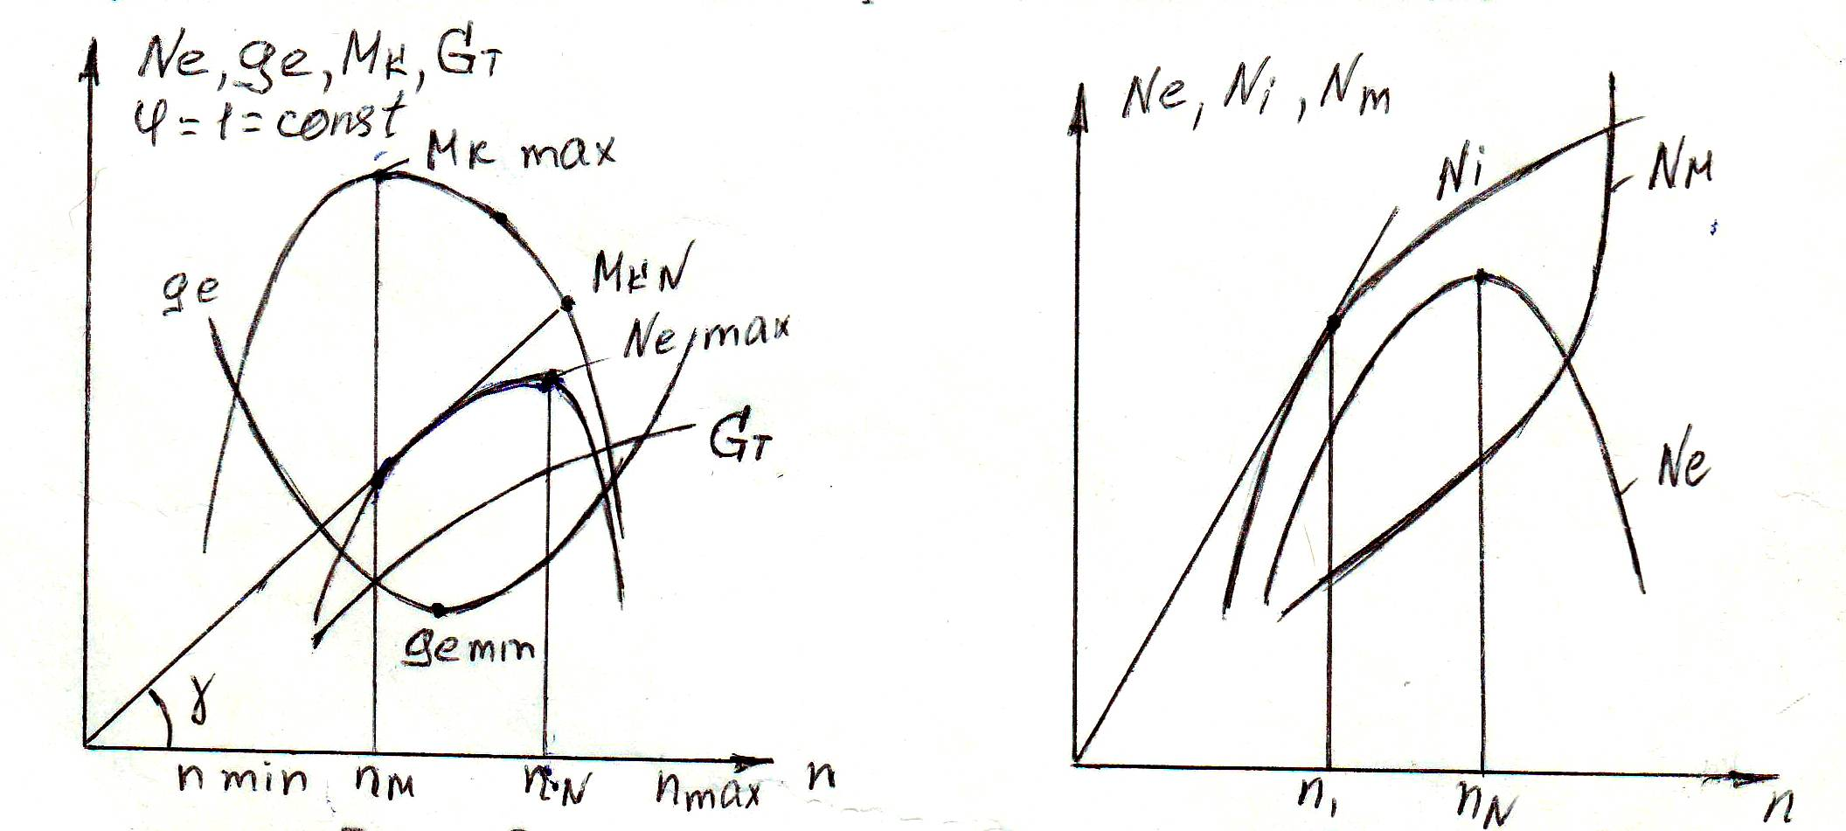

Рис.8 Внешняя скоростная харак- Рис.9Характер изменения N_{i} N_{м}
теристика Ne от n карбюраторного
двигателя

Графическая зависимость Ne, ge, М_{к} , Gт=f(n) представленная на рис.8. Изменения эффективной мощности можно проанализировать по зависимости
Ne= N_{i} - N_{м} (16)
Мощность механических потерь
N_{м} = Аn^{м} (17)
где, А – постоянный коэффициент;
м = 1,5 – 2
Индикаторная мощность
N_{i} = К₃ $\frac{η_{i}}{α}$ η_{v} n
При снятии внешней характеристики принимают η_{i} /α = const, следовательно N_{i} = К₄ η_{v} n
где, К₄ – постоянная величина
Для построения Ne=f(n) обратимся к рис. 9. Характер изменения N_{i} определяется коэффициентом наполнения η_{v} и n при увеличении n, вследствие возрастания гидравлических сопротивлений на всасывании и выхлопе η_{v} уменьшается (рис.10) и N_{i} значительно отклоняется от прямой линии. Следовательно, для построения кривой Ne=f(n) необходимо для каждой частоты вращения определить разность N_{i} - N_{м}. Зная характер изменения N_{i} и N_{м} легко установить зависимость коэффициента механических потерь η_{м} от частоты вращения, т.е.
η_{м} = $\frac{N_{e}}{N_{i}}$ = 1- $\frac{N_{m}}{N_{i}}$ (18)
Отношение N_{м} / N_{i} при повышении n (рис. 9) увеличивается, поэтому η_{м} уменьшается (рис. 10).
Крутящий момент
М_{к} = $\frac{\begin{matrix}{10}^{3} & N_{e}\end{matrix}}{ω}$
Где, ω= Пn/30 – угловая скорость коленчатого вала.
Подставляя в эту зависимость получим
М_{к} = 9550 $\frac{N_{e}}{n}$ (19)
При условии η_{i} /α = const
Ne = К₅ η_{м} η_{v} n (20)
Подставляя это выражение в формулу (19) получаем
М_{к} = К₆ η_{м} η_{v} (21)
Следовательно, произведение η_{м} η_{v} и определяет характер изменения М_{к} от n. Максимальная величина М_{к} будет при частоте вращения η_{м} находящейся между n₁ и n₂ , но ближе к частоте n₁ (рис.10). Точку М_{к max} нетрудно определить по зависимости Ne=f(n) (рис.8). Для этого к кривой мощности из начала координат проводят касательную и из точки касания опускают перпендикуляр на ось абсцисс. Пересечением продолжения его с кривой М_{к} = f(n) получают значение М_{к max} , так как в точке касания tqγ= Ne/n максимален.
Из формулы (19) следует, что
М_{к max} = 9550γmax (22)
Эффективная мощность Ne пропорциональна произведению М_{к}n продолжает возрастать и при n> n_{м} достигая максимума при более высокой частоте n_{м} . Обычно n_{м} =0,5-0,65 n_{N}
При рассмотрении внешней характеристики двигателя вводят понятие коэффициент приспосабливаемости К_{пр} , представляющего собой отношение максимального крутящего момента к моменту соответствующему максимальной мощности.
К_{пр} = $\frac{М_{кmax}}{М_{кN}}$ (23)

Для карбюраторных двигателей К_{пр} =1,1 – 1,4, для дизельных с корректором 1,15 – 1,70. Это значит, например, что в случае увеличения сопротивления (уменьшается n) карбюраторный двигатель обеспечивает увеличение крутящего момента в 1,4, а дизельный в 1,2 раза. Изменение часового расхода топлива Gт от n можно проследить по уравнению
Gт = R₁ η_{v} n (24)
где, R₁ – постоянная величина.

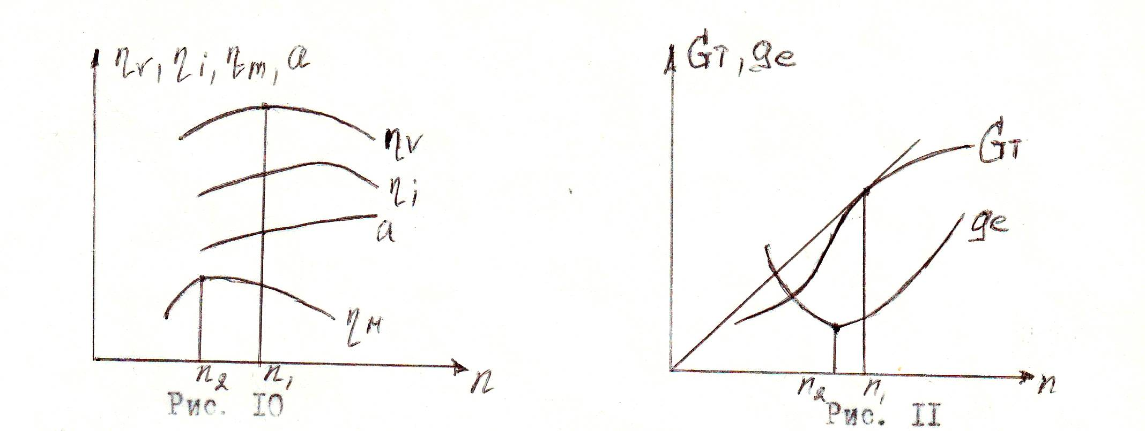
Характер изменения η_{v} η_{i} α n_{м} Характер изменения Gт, ge от n
от n карбюраторного двигателя карбюраторного двигателя

Зависимость изменения Gт f(n) (рис. 11) аналогична кривой N_{i}=f(n) (формула N_{i} = К₄ η_{v} n)
Удельный эффективный расход топлива
ge= $\frac{С}{\begin{matrix}η_{i} & η_{m}\end{matrix}}$
Так как η_{i}≠f(n), то ge обратно пропорционален n_{м} (рис. 11). Однако вследствие некоторого влияния индикаторного КПД n₁ (рис.10)величина ge_{min} находится несколько выше частоты n₂ (рис. 11)вблизи частоты n_{м} .
По внешней характеристике, кроме эксплуатационных частот вращения, которые находятся в диапазоне n_{m} – n_{N} , можно определить частоты n_{min} и n_{разн} (рис.8). При частоте n_{разн} (называемой разностной частотой) и n_{min} эффективные мощности и моменты вращения становятся равными нулю, так как вся вырабатываемая двигателем механическая энергия расходуется только на преодоление внутренних потерь.

    - Порядок выполнения работы

      - Запустить и прогреть двигатель до момента достижения постоянной температуры охлаждающей жидкости на входе в теплообменник.
      - Открыть (φ=1=const) и зафиксировать положение дроссельной заслонки.
      - Загрузить двигатель до установления скоростного режима, соответствующего минимальной устойчивой частоте вращения.
      - Снять показания тормоза.
      - Определить время расхода установленной порции топлива.
      - Для проведения второго опыта несколько разгрузить двигатель и установить следующий скоростной режим.
      - Вновь снять показания тормоза и время расхода топлива.
      - Последнюю точку характеристики снимают при частоте вращения, соответствующей номинальному режиму работы двигателя. Всего проводят 4-5 опытов.

    - Обработка опытных данных.

      - Для каждого из опытов по формуле (1) определить крутящий момент М_{к}.
      - По зависимости (2) определить эффективную мощность Ne.
      - Используя зависимости (3), (4) определить расход топлива Gт и эффективный удельный расход ge.
      - По полученным значениям этих показателей построить регулировочную характеристику двигателя.
      - Определить частоты вращения n_{m} и n_{N}.
      - Подсчитать значение К_{пр}.

    - Отчет по работе.

      - Изучить принципиальную схему тормозной двигательной установки. Дать определение внешней скоростной характеристики карбюраторного двигателя, указать цель, условия и технику снятия характеристики.
      - Произвести в журнале необходимые расчеты для одного опыта. Все результаты расчетов для других опытов записать в таблицу журнала.
      - Построить графики Ne, ge, М_{к}, Gт=f(n).
      - Указать на графиках частоты вращения n_{m} и n_{N}.
      - Указать на графике М_{к} = f(n) точки М_{к max} и М_{кN} записать значение К_{пр}.
      - Произвести анализ и объяснить характер изменения зависимостей Ne=f(n), ge=f(n), М_{к} =f(n), сделать выводы по работе.

6. Контроль знаний.

- Цель снятия внешней скоростной характеристики.
- Дать определение внешней скоростной характеристики.
- Крутящийся момент М_{к} , формула для его определения, размеренность.
- Что такое коэффициент приспосабливаемости К_{пр} (формула, пределы его изменения).
- Почему максимальный крутящий момент М_{к max} достигается при частоте вращения n_{m} < n_{N}.
- Каков эксплуатационный диапазон частот вращения.
- Что такое n_{min} и n_{разн}.
- Условия снятия внешней скоростной характеристики.
- Техника снятия внешней скоростной характеристики.

ЛАБОРАТОРНАЯ РАБОТА № 6

«Нагрузочная характеристика карбюраторного двигателя»

  - Цель работы.

Оценить топливную экономичность при различных нагрузках и постоянной частоте вращения коленчатого вала, и определить наивыгоднейший режим работы двигателя.

  - Основы теории.

Нагрузочная (дроссельная) характеристика представляет собой графическую зависимость изменения часового Gт и эффективного удельного расхода топлива ge от эффективной мощности двигателя Ne или от его нагрузки в процентах при постоянной частоте вращения коленчатого вала n=const, постоянном температурном режиме работы двигателя Т_{ж} = const и оптимальном значении угла опережения зажигания θ_{опт}.
Общий вид нагрузочной характеристики G, ge=f(Ne) представлен на рис. 12

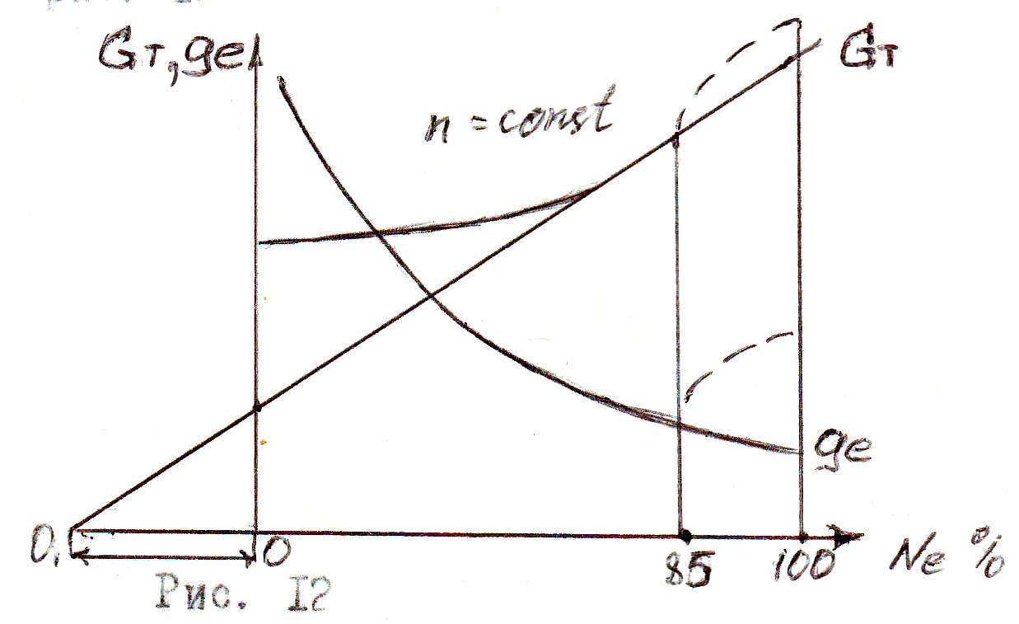
Рис. 12 Нагрузочная (дроссельная) характеристика карбюраторного двигателя.
Характер изменения Gт=f(Ne) можно объяснить, используя зависимость для индикаторного удельного расхода топлива
q_{i} = $\frac{G_{т}}{N_{i}}$ (25)
Подставляя в формулу (25) q_{i} =С₁/ η_{i}, получаем
Gт=R₂ $\frac{N_{i}}{η_{i}}$
где, R₂ – постоянная величина.
Если допустить, что на величину η_{i} не влияет нагрузка, то зависимость Gт=f(N_{i}) будет прямой, выходящей из центра О₁, но в действительности индикаторный КПД падает по мере уменьшения нагрузки (рис. 13). Это объясняется тем, что при снижении нагрузки резко уменьшается коэффициент наполнения η_{v} из-за увеличения в свежей смеси доли остаточных газов. В этом случае увеличивается общая продолжительность сгорания и Gт на малых нагрузках отклоняется от прямой линии.

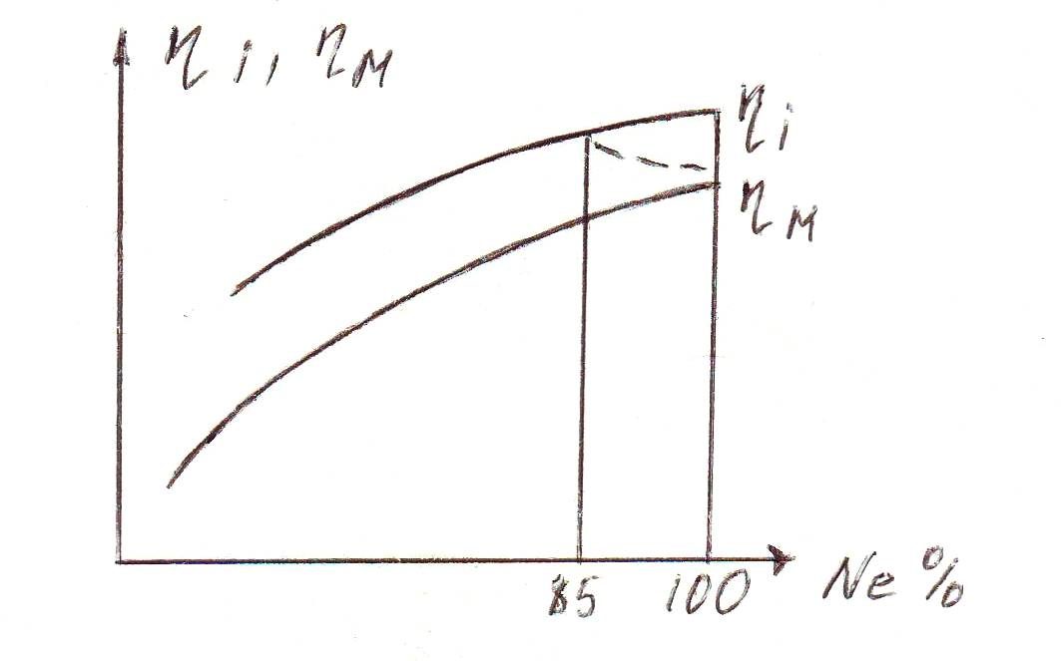
Рис. 13 Характер изменения η_{i} ,n_{м} от нагрузки карбюраторного двигателя.
Анализ изменения удельного эффективного расхода от нагрузки (рис. 12) можно произвести по зависимости
ge=$\frac{С}{\begin{matrix}η_{i} & η_{m}\end{matrix}}$
Для этого достаточно проследить, как изменяется зависимость n_{м} = f(Ne) известно, что
η_{м}=$\frac{N_{e}}{N_{i}}$ = $\frac{N_{e}}{\begin{matrix}N_{e} - & N_{m}\end{matrix}}$ = $\frac{1}{\begin{matrix}1+ & \frac{N_{m}}{N_{e}}\end{matrix}}$ (26)
Мощность механических потерь N_{m} при n= const постоянна, а Ne при уменьшении нагрузки падает. Механический КПД n_{м} с понижением нагрузки уменьшается от максимального значения при 100% нагрузке до нуля на холостом ходу. Следовательно при дросселировании двигателя (прикрытии дроссельной заслонки) произведение η_{i} ,n_{м} падает, что приводит к увеличению ge.
Современные автомобильные двигатели имеют карбюраторы с экономайзерами, которые при увеличении нагрузки выше 85% номинальной осуществляют при полностью открытой дроссельной заслонке обогащение смеси. На эксплуатационных нагрузках такие карбюраторы позволяют работать с экономической регулировкой. Вступление в работу экономайзера приводит к увеличению Gт и ge в зоне максимальной нагрузки (рис. 12) (штриховые линии).
Анализ нагрузочной характеристики показывает, что работа двигателя на недогрузке не выгодна и поэтому в эксплуатационных условиях выбирают наиболее экономичные режимы работы двигателя, т.е. зону нагрузок, с соответствующим максимальным удельным расходом топлива.

  - Порядок выполнения работы

    - Запустить и прогреть двигатель до момента достижения постоянной температуры охлаждающей жидкости на входе в теплообменник Т_{ж}=const.
    - Открыть (φ=1=const) и зафиксировать положение дроссельной заслонки.
    - Загрузить двигатель до заданной частоты вращения коленчатого вала n=const.
    - Снять показания тормоза.
    - Определить время расхода установленной порции топлива.
    - Для проведения второго опыта частично прикрыть дроссельную заслонку, установить степень её закрытия по специальной шкале. Например: φ=0,8. Частота вращения при этом уменьшится.
    - Разгрузить двигатель дл достижения заданной частоты вращения. Оптимальный угол опережения зажигания θ поддерживается при этом с помощью вакуум-корректора.
    - Вновь снять показания тормоза и время расхода топлива. Всего проводят 4-5 опытов.

  - Обработка опытных данных

    - Для каждого из опытов по формуле (2) определить эффективную мощность Ne.
    - По зависимостям (3), (4) подсчитать расход топлива Gт и эффективный удельный расход ge.
    - По полученным показателям построить нагрузочную характеристику двигателя.

  - Отчет по работе.

    - Изучить принципиальную схему тормозной двигательной установки. Дать определение нагрузочной характеристики двигателя, указать цель, условия и технику снятия характеристики.
    - Произвести в журнале необходимые расчеты для одного опыта. Все результаты расчетов для других опытов записать в таблицу журнала.
    - Построить графики Gт, ge=f(Ne).
    - Указать на графике зону экономических режимов работы двигателя.
    - Произвести анализ и объяснить характер изменения зависимостей Gт=f(Ne). ge=f(Ne), сделать выводы по работе.

  - Контроль знаний.

- Цель снятия нагрузочной характеристики.
- Дать определение нагрузочной характеристики.
- Почему при увеличении нагрузки величина ge уменьшается.
- Для чего служит в карбюраторе экономайзер.
- Показать на графике диапазон эксплуатационных режимов работы двигателя.
- Условия снятия нагрузочной характеристики.
- Техника снятия нагрузочной характеристики.

Литература

- ГОСТ 14846-2001 Двигатели автомобильные.
Методы стендовых испытаний М., 2003
- Вахламов В.К. Автомобили. Теория и конструкция автомобиля и двигателя.М.: «Академия», 2008.
- Тарасик В.П. Теория автомобилей и двигателей, М.: Новое издание, 2008.
- Стуканов В.А. Основы теории автомобильных двигателей и автомобиля, М.: ФОРУМ)ИНФРА-М, 2004
- Орлин А.С., Круглов М.Г. и др. Теория поршневых и комбинированных двигателей, М.: Машиностроение, 2005.

